Proiectul Cutia Roșie
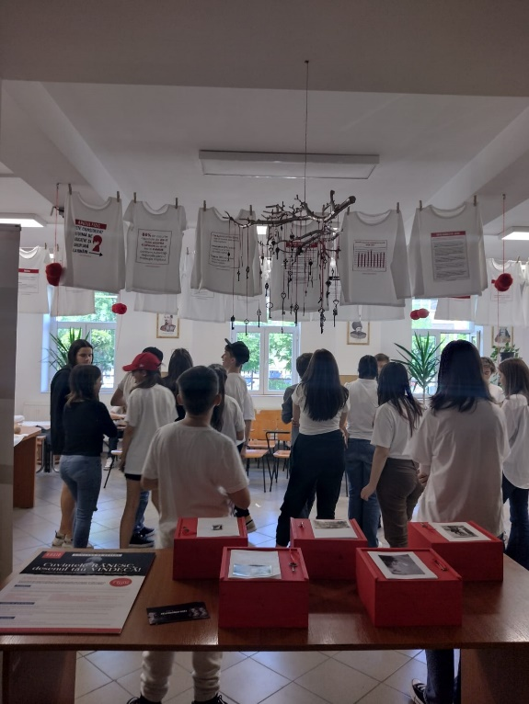
Pe data de 12 mai 2022, la Liceul Teoretic „Ioan Petruș” Otopeni a fost lansat Proiectul „Cutia Roșie”. Acesta este un proiect socio-educațional prin care se dorește informarea și prevenirea abuzului domestic, atât în ceea ce-i privește pe copii, cât și pe adulți și persoane în vârstă.
Voluntarii implicați în proiect au explicat elevilor ce înseamnă și ce își propune Proiectul „Cutia Roșie”, desfășurat sub motto-ul „Ești în siguranță!”. Cu acest prilej a fost demarat Concursul de desene „Cuvintele rănesc, desenul tău vindecă!”, la care sunt invitați să participe toți elevii cu lucrări originale și expresive.
Le dorim succes și mult spor tinerilor artiști ai liceului și sperăm ca prin lucrările lor „să inspire și alți copii și adolescenți să își exprime liber și autentic emoțiile vulnerabile”, așa cum sunt îndemnați chiar de afișul concursului.
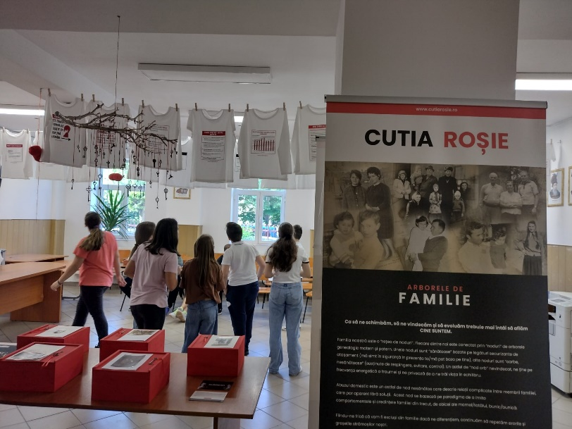
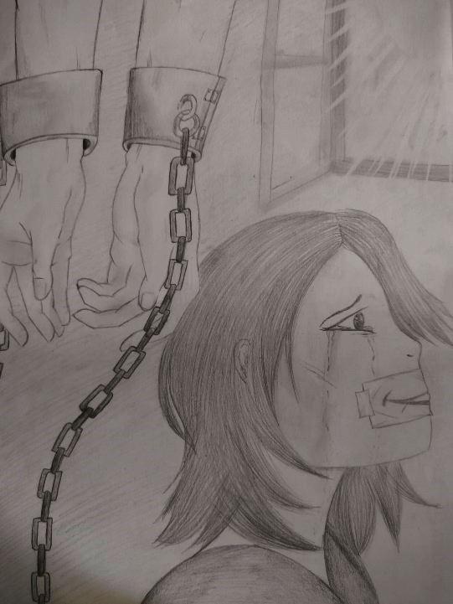
Desen de Ionescu Maria, clasa a VII-a F

